## **Teoría**

## **DETERMINANTES**

El determinante de una matriz cuadrada, es un número asociado a la matriz. Solo tienen determinantes las matrices cuadradas.

Notación: |A| = determinante de la matriz A.

Ejemplo:

Matriz A =  ; Determinante de A: |A| = 

## **CÁLCULO DE DETERMINANTES**

1. **De orden 2**: el determinante se obtiene como diferencia entre el producto de los elementos de la diagonal principal menos el producto de los elementos de la diagonal secundaria. Ejemplo:

|B| = = 1·4 – (-3)·2= 4 – (-6) = 10

1. **De orden 3**:

* **Método de Sarrus**: se obtiene el determinante como suma de 3 productos positivos menos 3 productos negativos como se ve en el ejemplo:

2 3 5 2 3 5 2 3 5

4 7 3 = 4 7 3 - 4 7 3 =

-2 -8 1 -2 -8 1 -2 -8 1

= 2·7·1 + 3·3·(-2) + 4·(-8)·5 – (-2)·7·5 – 4·3·1 – (-8)·3·2 = 14 – 18 – 160 + 70 – 12 + 48 = - 58

## **MATRIZ ADJUNTA DE UNA MATRIZ A**

Notación: Adj A: matriz adjunta de la matriz A

La matriz adjunta de una matriz dada A, es la matriz formada por los adjuntos de los elementos de la matriz A.

Ejemplo:

A = ; Adj A = 

A =  ; A11 =  = -3, A12 = - = 6, A13 =  = -3, A21 = - = 6, A22 =  = -12, A23 = - = 6, A31 = = -3, A32 = - = 6, A33 =  = -3. Luego:

Adj A = 

**Ejercicios**

1. Calcular los determinantes de las matrices siguientes:

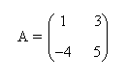 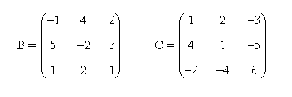

1. Calcular las matrices adjuntas de las siguientes matrices:

 